Hello, Engineer Ti and engineers from all walks of life!
I encountered some problems when using DRV2605. I would like to consult you in particular. I will upload my three questions here as a documentI look forward to your answers. Thank you very much.

以下都是在IIC通信，LRA , 闭环模式操作进行：
寄存器配置如下：
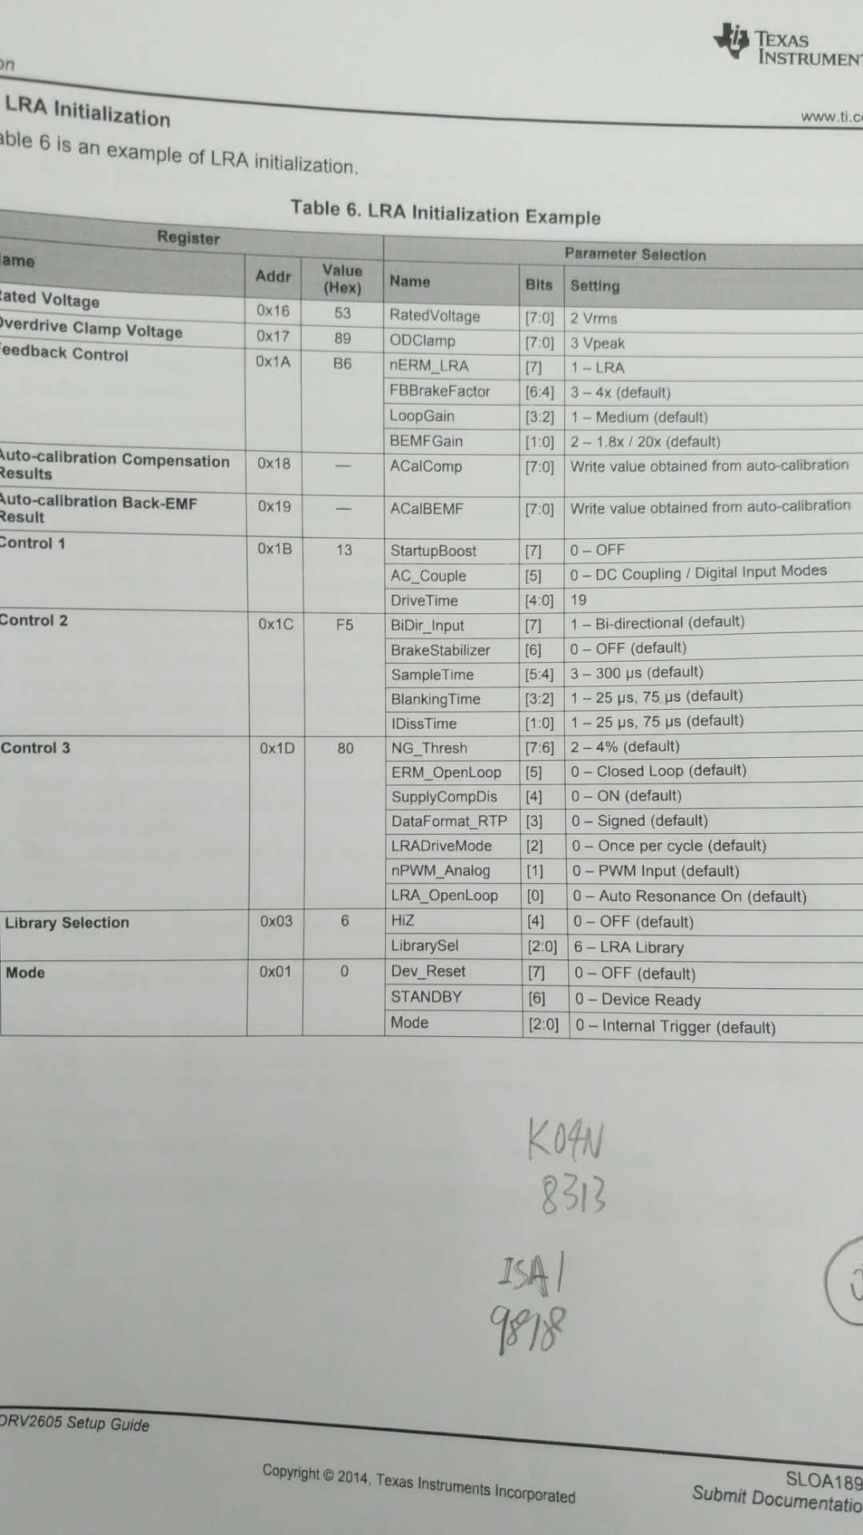
问题如下：
- DRV2605输出的是正弦波还是方波？是否有选择机制或如何设置？

- 对于ROM中LRA库中的波形1和波形3。不改变OD_Clamp和Rate_Voltage这两个寄存器的值。我在示波器上观察到这两个波形的电压幅值是差不多的，但是1的波形密度比3的要大.但是datasheet上说，100%比30%的电压要高。这是什么原因呢？
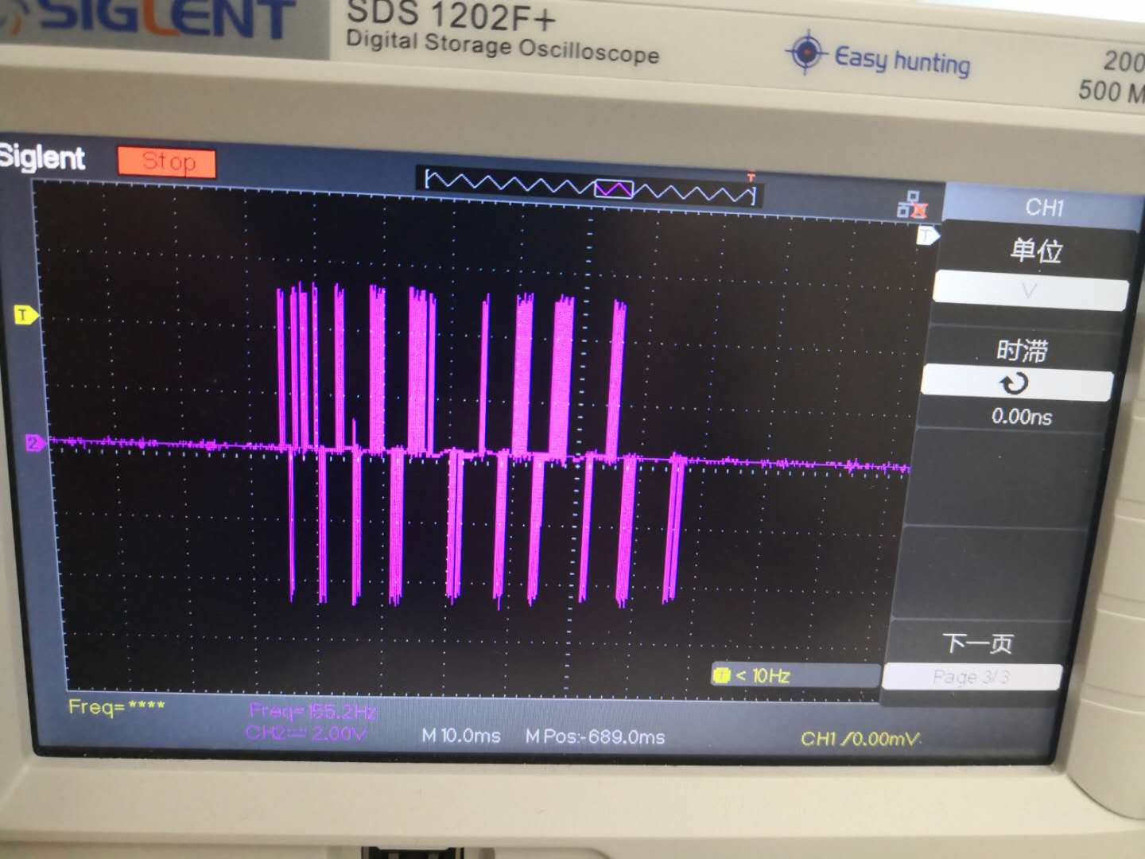
Figure 1. Actual measurements of waveform 1
图1 波形1的实际测量图

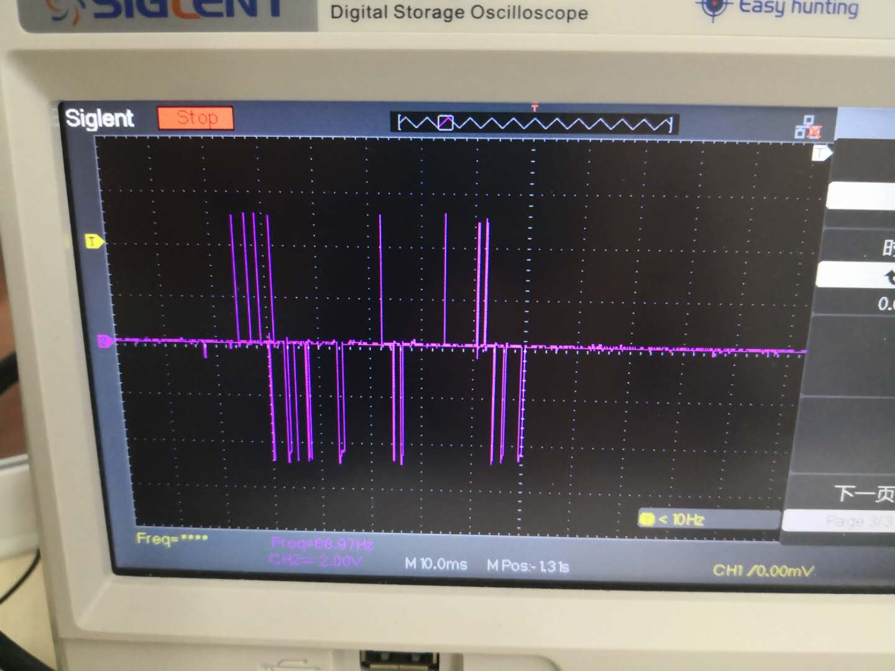
Figure 2. Actual measurements of waveform 3
图二 波形3的实际测量图

- 在LRA模式和内部触发，I2C通信的情况下。是否可以在输出波形时通过OD_Clamp和Rate_Voltage这两个寄存器修改输出的电压幅值？

